项目需求
序号 | 产品名称 | 数量 | 单位 | 预算  （万元） | 最高限价  （万元）
1 | 午休课桌椅 | 800 | 套 | XX | XX

午休课桌椅参数
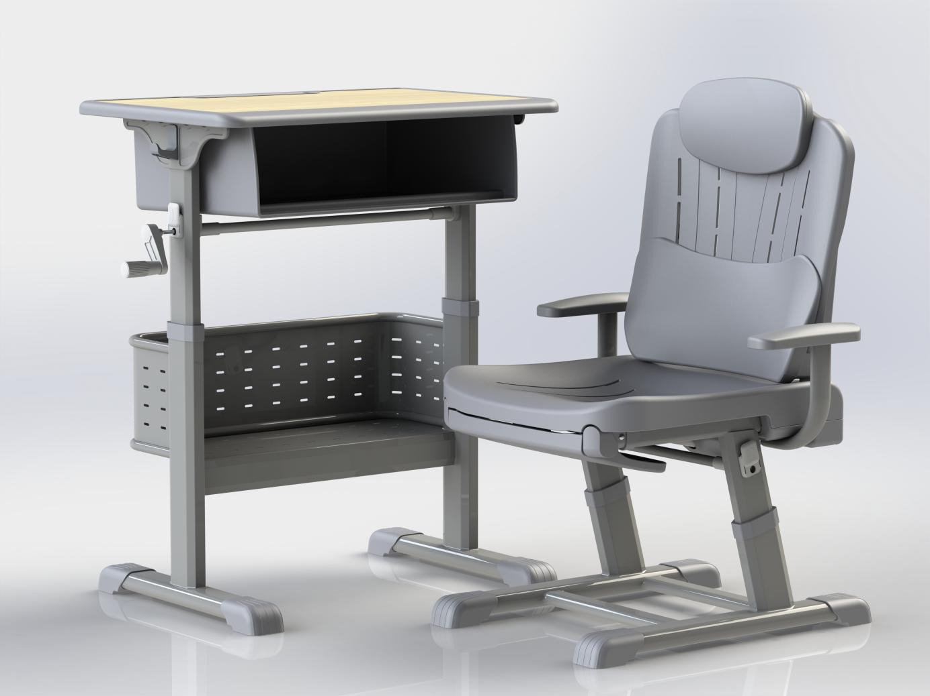
课桌
A、桌面
1、▲材质：基材采用18mm环保密度板，封边采用环保耐冲击PP塑料包边。双饰面中密度纤维板表面胶合强度、表面耐冷热循环、甲醛释放量（1m³气候箱法）应符合GB/T 15102-2017、GB 18580-2017要求并提供检测报告证明材料。
2、尺寸：外围最大尺寸650mm（±2mm）×450mm（±2mm）×21mm（±2mm）。
3、功能：桌面正前方鸭嘴边设计，桌面前方带有笔槽，木板基材与四周包边采用PP塑料包边一次注塑成型，无接头。该封边抗菌，防水防撞。
B、书箱
1、材质：采用全新PP一次注塑成型。
2、★尺寸：实用净尺寸：493mm（±2mm）×351mm（±2mm）×150mm（±2mm）。须提供书包斗实物尺寸实拍图。
3、功能：▲（1）书包斗底部有排水槽缝之设计。排水槽缝不少于14条。书包斗向后并有倾斜2度的设计，以利于排水，保持通风干爽。PP书包斗邻苯二甲酸酯、重金属（mg/kg）、有害物质限量均应符合GB 28481-2012、GB/T 32487-2016要求并提供检测报告。
（2）书包斗前端设置有一长型凹形笔槽，可放置文具用笔不占用书包斗内部置物空间。笔槽左右两侧各设有一排水沟缝，以利于排水清除污屑。
（3）书包斗底部有三条加强筋加强之设计。另加装U型钢板进一步加强，加强钢板为7mm（±2mm）×20mm（±2mm）×1.2mm镀锌钢板，加强钢板与书包斗底部平齐，使用4颗螺丝固定。
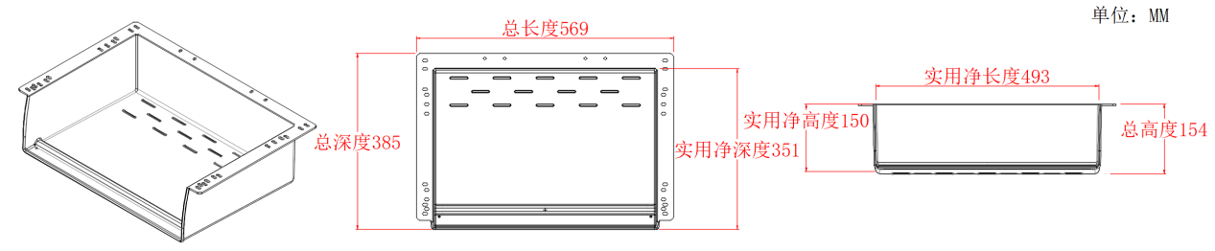（书箱示意图）
C、桌钢架
1、材质：采用碳钢钢管焊接而成，结构牢固，长时间使用不得产生摇晃松散的现象。焊接完成钢管架，焊接部位牢固，无脱焊，虚焊，焊穿，焊缝均匀，无毛刺，锐棱，飞溅，裂纹等缺陷。
2、▲尺寸：桌架地脚钢管为扁圆形钢管，尺寸为30mm（±1mm）×60mm（±1mm）×1.2mm。桌架固定立柱钢管为八面形钢管，尺寸为33mm（±1mm）×73mm（±1mm）×1.2mm。桌架升降立柱钢管为八面形钢管，尺寸为26mm（±1mm）×66mm（±1mm）×1.2mm。桌架连接钢管为八面形钢管，尺寸为20mm（±1mm）×56mm（±1mm）×1.2mm。网篮采用φ16mm（±1mm）×1.0mm圆管和厚度0.7mm铁片焊接而成。需提供第三方有权机构出具的带CMA的桌架升降钢管、桌架立柱钢管、桌架地脚钢管、桌架连接钢管检测报告：符合GB/T 3325-2017或2024、GB/T 228.1-2021，至少包含以下试验：≥456h耐腐蚀（应无鼓泡产生；应无锈迹、剥落、起皱、变色和失光等现象）；硬度≥3H；冲击强度（冲击高度400m，应无剥落、裂纹、皱纹）；抗拉强度应不低于379MPa。
3、表面涂装：表面经酸洗，脱脂，磷化处理，耐腐蚀，防锈。表面采用一级颗粒粉末，经高温粉体烤漆，附着力特强，不脱漆。涂层无漏喷，锈蚀，涂层光滑均匀，色泽一致。
4、功能：升降结构为手摇升降，调节桌高可从670mm（±10mm）至790mm（±10mm）。
D、脚套
1、尺寸：94mm（±2mm）×64mm（±2mm）×42mm（±2mm）。
2、▲材质：采用全新PP塑料一体射出成型，不可采用回收料生产。脚套与钢管固定方式为卡口固定。PP脚套重金属、邻苯二甲酸酯、多环芳烃、耐老化性≥456h应符合GB 28481-2012、GB/T 32487-2016要求并提供检测报告。
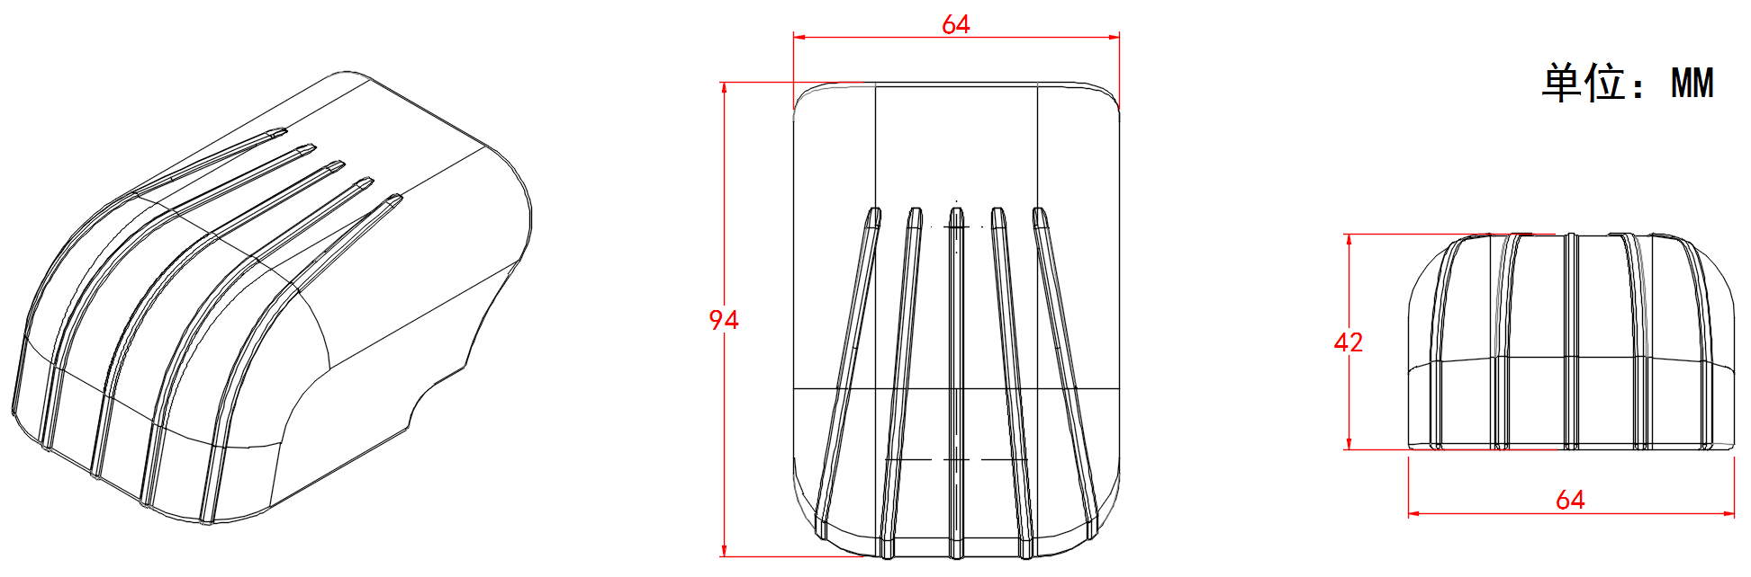
（脚套示意图）
F、升降中间套
1、尺寸：77mm（±2mm）×37mm（±2mm）×36mm（±2mm）。
2、材质：采用全新PP塑料一体射出成型，不可采用回收料生产。升降中间套与钢管固定方式为双卡口自锁设计。
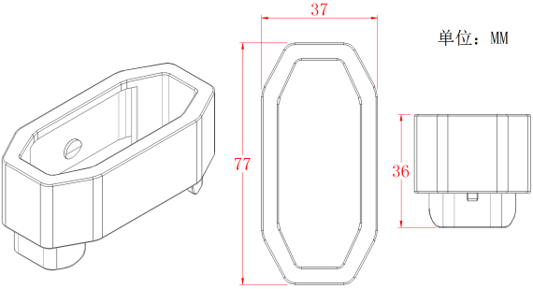
（升降中间套示意图）
午休椅
A、靠背
1、材质：采用PP耐冲击塑料一体射出成型，不可采用回收料生产。
2、★尺寸：445mm（±3mm）×398mm（±3mm）。须提供靠背实物尺寸实拍图。
3、▲功能：靠背上方中间带有手提孔，靠背上设有14条透气孔，承重力强，舒适，美观大方。靠背可在使用中按自身需求调节高度，调节范围在110mm之内（无需任何工具即可轻松调节）。座靠板耐老化性≥456h、冲击强度、塑料件外观、有害物质限量要求（邻苯二甲酸脂、多环芳烃）、可迁移元素的最大限量要求应符合GB/T 32487-2016、GB 28481-2012、GB 6675.4-2014要求并提供检测报告。
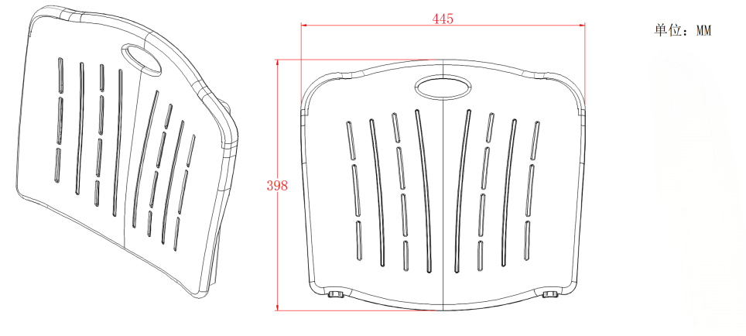
（靠背示意图）
B、坐垫
1、材质：采用PP耐冲击塑料一体射出成型，不可采用回料生产。
2、★尺寸：442mm（±3mm）×495mm（±3mm）。须提供坐垫实物尺寸实拍图。
3、坐板上设有14条透气孔，承重力强，舒适，美观大方。坐板下凹，坐感舒适，抗疲劳。
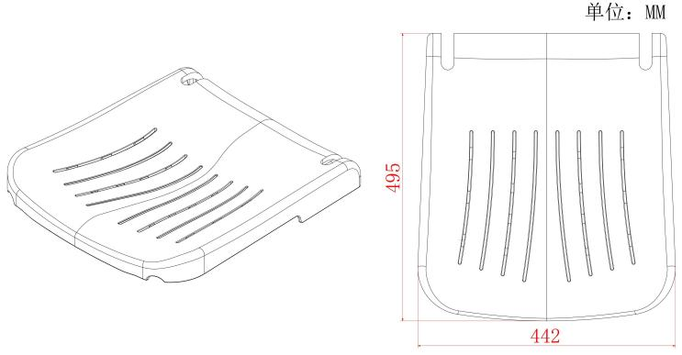
（坐垫示意图）
C、脚托板
1、材质：采用PP耐冲击塑料一体射出成型，不可采用回料生产。
2、尺寸：320mm（±3mm）×218mm（±3mm）。
3、功能：坐板上设有6条透气孔，承重力强，舒适，美观大方。在午休时拉出，在学习时收回，承重力强，舒适，美观大方。活动脚拖可在使用中按自身需求调节长度，设有拉手凹槽，调节范围在25cm之内，（无需任何工具即可轻松调节）。
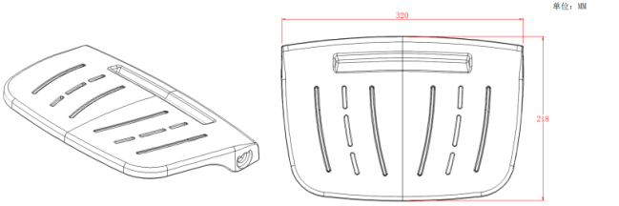
（脚托板示意图）
D、坐垫保护盖
1、1、材质：采用PP耐冲击塑料一体射出成型，不可采用回料生产。
2、尺寸：420mm（±3mm）×170mm（±3mm）。
3、功能：盖住坐板下方各个部位，大大减少了使用过程中的安全隐患。
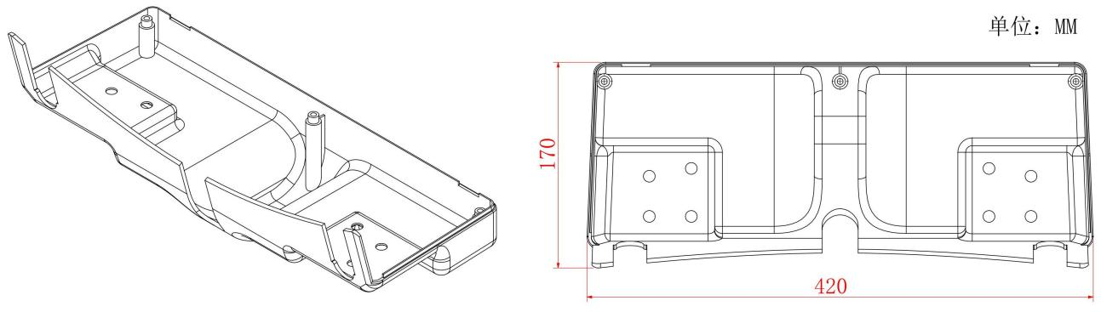
（坐垫保护盖示意图）
E、椅钢架
1、材质：采用碳钢钢管焊接而成，结构牢固，长时间使用不得产生摇晃松散的现象。焊接完成钢管架，焊接部位牢固，无脱焊，虚焊，焊穿，焊缝均匀，无毛刺，锐棱，飞溅，裂纹等缺陷。
2、▲尺寸：椅脚贴地面部位钢管为扁圆形钢管尺寸为30mm（±1mm）×60mm（±1mm）×1.2mm。椅架固定立柱钢管为八面形钢管，尺寸为33mm（±1mm）×73mm（±1mm）×1.2mm。椅脚升降立管钢管为八面形钢管，尺寸为26mm（±1mm）×66mm（±1mm）×1.2mm。坐板支撑为扁圆管，尺寸为20mm（±1mm）×40mm（±1mm）×1.2mm。坐板支撑连接为方管，尺寸为20mm（±1mm）×40mm（±1mm）×1.0mm。靠背管为扁圆管，尺寸为20mm（±1mm）×40mm（±1mm）×1.2mm。靠背管旋转圆管为扁圆管，尺寸为φ28mm（±1mm）×1.5mm。椅脚连接为扁圆管，尺寸为20mm（±1mm）×40mm（±1mm）×1.2mm。需提供第三方有权机构出具的带CMA的椅架升降钢管、椅架立柱钢管、椅架地脚钢管、椅架连接钢管检测报告：符合GB/T 3325-2017或2024、GB/T 228.1-2021，至少包含以下试验：≥456h耐腐蚀（应无鼓泡产生；应无锈迹、剥落、起皱、变色和失光等现象）；硬度≥3H；冲击强度（冲击高度400m，应无剥落、裂纹、皱纹）；抗拉强度应不低于366MPa。
3、表面涂装：表面经酸洗，脱脂，磷化处理，耐腐蚀，防锈。表面采用一级颗粒粉末，经高温粉体烤漆，附着力特强，不脱漆。涂层无漏喷，锈蚀，涂层光滑均匀，色泽一致。
4、功能：升降结构为手摇升降，调节坐高可从340mm（±5mm）至440mm（±5mm）。
F、脚套
1、材质：采用全新PP塑料一体射出成型，不可采用回收料生产。脚套与钢管固定方式为卡口固定。
2、尺寸：94mm（±2mm）×64mm（±2mm）×42mm（±2mm）。
3、功能：脚套设有水平调节功能，使用中遇到地面不平时可轻松调整水平，使桌子平稳不摇晃。
（脚套示意图）
G、升降中间套
1、材质：采用全新PP塑料一体射出成型，不可采用回收料生产。
升降中间套与钢管固定方式为双卡口自锁设计。
- 尺寸：77mm（±2mm）×37mm（±2mm）×36mm（±2mm）。
（升降中间套示意图）
H、伸缩气弹簧
气压约300N，安全可靠，控制靠背角度约96°至156°。
I、扶手（组合）
1、材质：扶手盖采用耐冲击环保增强PP塑料注塑成型，扶手底座钢管采19mm（±1mm）×38mm（±1mm）×1.5mm椭圆形钢管，底座连接钢板和扶手盖连接钢板采用2.5mm厚冷轧钢板弯制焊接而成。
2、功能：在休息时，防止学生掉落，在起来时可作为用力支撑点，方便坐起。
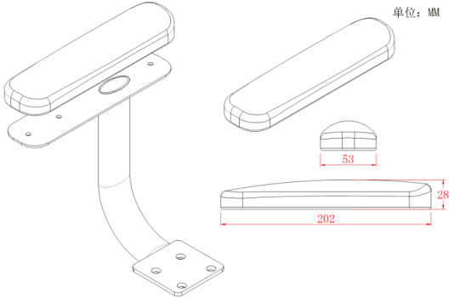
（扶手示意图）
J、腰靠
1、▲材质：采用耐冲击环保增强PP塑料注塑成型。PP塑料有害物质限量要求（重金属、多溴联苯、多溴二苯醚）、邻苯二甲酸酯均应符合GB 28481-2012、GB 28007-2011要求并提供检测报告。
2、尺寸：431mm（±2mm）×199mm（±2mm）。
3、功能：腰靠贴合人体腰部，给予人体良好的支撑，有效缓解腰部劳累和疲倦，靠垫对人体没有压迫点，对腰椎疼痛有着很好的缓解作用。可以带给一个轻松、舒适的学习氛围。
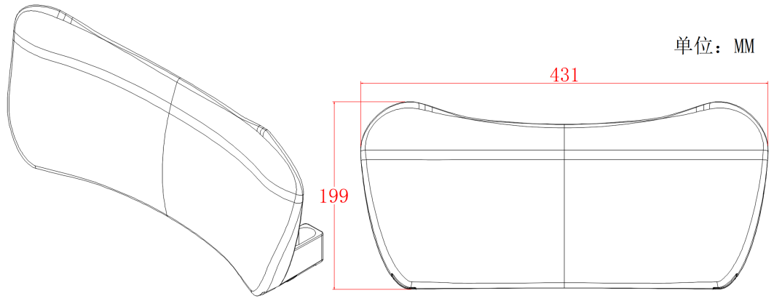
（储物盒示意图）
K、头枕（组合）
1、材质：采用耐冲击环保增强PP与PTE塑料注塑成型。
2、尺寸：288mm（±2mm）×148mm（±2mm）。
3、功能：头靠一方为软塑料，柔软度适中，能够保持人体有良好的颈椎曲度，这样才能够使关节压力比较稳定，从而保证颈动脉的供血。能够吸收冲击力，人体的途径受力是均匀的，枕在上面，皮肤并没有压迫感，能够保证脑部以及全身的血液循环。
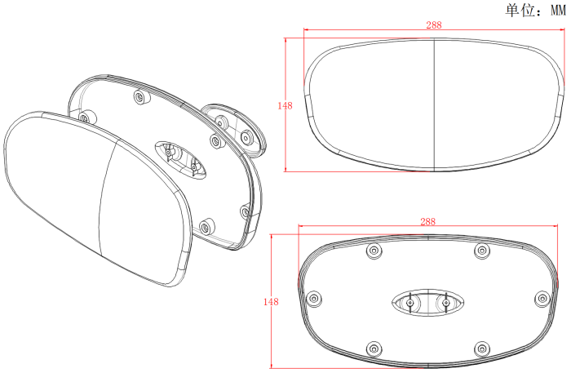
（头枕示意图）

评分标准
投标报价30分 |  | 基准价为满足评标要求且投标价格最低的投标报价，投标报价得分=(基准价／投标报价)×30，四舍五入，保留两位小数。报价高于预算价（最高限价）的，为无效投标文件。 | 0-30分
商务技术分 | 企业认证情况 | 投标人或生产厂家具有有效期内的ISO9001质量管理体系认证证书，证书认证覆盖的业务范围包含午休课桌椅，提供证书扫描件及全国认证认可信息公共服务官网截图，全部满足得1分，否则不得分。 | 0-1分
商务技术分 | 企业认证情况 | 投标人或生产厂家具有有效期内的ISO14001环境管理体系认证证书，证书认证覆盖的业务范围包含午休课桌椅，提供证书扫描件及全国认证认可信息公共服务官网截图，全部满足得1分，否则不得分。 | 0-1分
商务技术分 | 企业认证情况 | 投标人或生产厂家具有有效期内的ISO45001职业健康安全管理体系认证证书，证书认证覆盖的业务范围包含午休课桌椅，提供证书扫描件及全国认证认可信息公共服务官网截图，全部满足得1分，否则不得分。 | 0-1分
商务技术分 | 企业认证情况 | 投标产品（午休课桌椅）及其投标人或生产厂家具有有效期内的五星级绿色供应链等级认证证书的，提供证书扫描件及全国认证认可信息公共服务官网截图，全部满足得1分，否则不得分。 | 0-1分
商务技术分 | 企业认证情况 | 投标产品（午休课桌、午休课椅）及其投标人或生产厂家具有有效期内的中国环境标志产品认证证书的，提供证书扫描件及全国认证认可信息公共服务官网截图，全部满足得1分，否则不得分。 | 0-1分
商务技术分 | 企业认证情况 | 投标产品（午休课桌、午休课椅）及其投标人或生产厂家具有有效期内的CEC家具产品环保卫士认证证书的，提供证书扫描件及全国认证认可信息公共服务官网截图，全部满足得1分，否则不得分。 | 0-1分
商务技术分 | 检测报告 | 投标人或生产厂家提供采购标的成品(午休课桌椅)满足质量标准证明。  每个品类的核心技术指标评分内容如下：  ①外观：金属件、塑料件外观、木工要求符合要求。  ②课桌椅形状和位置公差符合要求。  ③表面理化性能要求：软、硬质覆面；金属件喷涂层；封边条符合要求。  ④安全要求符合要求。  ⑤力学性能：课桌；课椅符合要求。  ⑥有害物质限量：甲醛释放量（课桌、课椅）；塑料件中有害物质限量（重金属-可溶性铅、重金属-可溶性镉、重金属-可溶性铬、重金属-可溶性汞）；多环芳烃符合要求。  ⑦标志符合要求。  ⑧使用说明符合要求。  ⑨邻苯二甲酸酯符合要求。  ⑩品质属性：产品寿命；产品有害物质（铅、镉、汞、铬、锑、钡、砷、硒；甲醛释放量；苯；甲苯；二甲苯；总挥发性有机化合物）符合要求。  ⑪乙酸盐雾试验：≥456h，镀(涂)层对基体的保护等级、镀(涂)层本身耐腐蚀等级应达到10级。  ⑫公共场所阻燃家具及组件的燃烧性能：阻燃2级(家具/组件）符合要求。  ⑬塑料表面抗菌性能：金黄色葡萄球菌、大肠杆菌符合要求。  ⑭防霉菌性能：黑曲霉等级应达到1级。  ⑮防霉性能：土曲霉等级应达到1级。  以上要求全部满足的得6分，每缺一项扣0.5分，扣完为止。  备注：提供检测报告复印件和全国认证认可网站平台查询截图，出具的检测报告必须由具备家具成品及其原辅材料检测能力并通过国家计量认证（CMA资质）的第三方检测机构提供。 | 0-6分
商务技术分 | 检测报告 | 投标人或生产厂家提供采购标的主要原材料及配件的合格检测报告。  1、钢管检测报告（3分），缺一项扣0.5分，扣完为止：  检测内容含外观性能要求；金属喷漆（塑）涂层硬度；附着力；冲击强度（冲击高度500mm）试验；中性盐雾试验≥456h；乙酸盐雾试验≥456h；可迁移元素（锑、砷、钡、镉、铬、铅、汞、硒）；抑菌率（金黄色葡萄球菌、大肠埃希氏菌）；耐霉菌性等级（黑曲霉、黄曲霉）。  2、热固性粉末涂料检测报告（3分），缺一项扣0.5分，扣完为止：  检验依据：HG/T 2006-2022、GB/T 21866-2008、GB/T 1741-2020，检测内容含外观、筛余物（125μm）、胶化时间、粒径分布、流动性、密度、涂膜外观、附着力、铅笔硬度（内聚破坏中擦伤）、耐冲击性、杯突试验、弯曲试验、光泽、耐磨性、耐酸性(≥240h)、耐碱性(≥168h)、耐沸水性≥18h、耐盐雾性(≥456h)、耐湿性(≥456h)、耐人工气候老化性(≥456h)、有害物质限量、耐霉菌性（黑曲霉、黄曲霉）、抗细菌性能（金黄色葡萄球菌、大肠埃希氏菌）。  备注：提供检测报告复印件和全国认证认可网站平台查询截图，出具的检测报告必须由具备家具成品及其原辅材料检测能力并通过国家计量认证（CMA资质或CNAS资质）的第三方检测机构提供。 | 0-6分
商务技术分 | 投标产品响应情况 | 投标响应与采购需求的吻合程度（16分，扣完为止）：  1、打★号指标为实质性要求条款，不满足则视为无效投标。  2、打▲号指标每有一项负偏离扣2分，其余每有一项负偏离扣1分，扣完为止。  注：以投标响应表和采购需求中要求提供的相关材料作为评审依据。 | 0-16分
商务技术分 | 专用家具生产设备拥有情况 | 提供产品制造商关于此项目的核心专业生产相关设备：全自动喷淋前处理涂装流水线、抛丸机、封边机、全自动弯管机、全自动切管机、焊接型机器人、激光切管机、光纤切割机、抛光除尘环保设备、注塑机、自动封边机、全开放注塑机械手、光氧活性炭环保设备、中央除尘环保设备、自动化激光焊机、磷化槽等；全部满足得5分，每缺少一项扣0.5分，扣完为止。  注：1、需提供设备购置发票扫描件及设备现场使用照片。2、若发票中设备名称与评分标准中描述的设备名称不一致，投标文件中须提供能反映设备技术参数的说明书扫描件、生产厂家车间图片以及该同类设备的主要功能阐述说明，经评标委员会认定为同类设备后方可计分。3、中标后需提供发票原件给业主备查。 | 0-5分
商务技术分 | 项目实施规划方案 | （1）供货安装方案（2分）  包括项目实施步骤、货物出库记录、运输计划、装卸货、临时放置计划、安装计划要点内容。根据方案的全面、合理、可操作性，本项最高得2分，不提供不得分。 | 0-2分
商务技术分 | 项目实施规划方案 | （2）质量保证措施（2分）  质量保证措施内容的详实度，科学性、可行性，本项最高得2分，不提供不得分。 | 0-2分
商务技术分 | 项目实施规划方案 | （3）工艺流程（2分）  工艺流程内容详实，科学可行，能有效保障项目产品工艺的得2分；工艺流程内容比较详实，有较强的可行性，能保障项目产品工艺的得1分；差或未提供的不得分。 | 0-2分
商务技术分 | 生产安全措施 | （1）生产安全措施（2分）  投标人提供安全措施方案，内容包含产品安全生产管理及防护、安全消防措施、职业卫生防护、涉爆粉尘治理要点内容。方案要点内容须具有科学、全面、合理性，评委根据方案内容打分，本项最高得2分。 | 0-2分
商务技术分 | 生产安全措施 | （2）生产、运输、装卸、安装内容要点应急措施方案（1分）  评委根据方案要点内容的全面、合理、可操作性进行打分，本项最高得1分。 | 0-1分
商务技术分 | 售后服务方案 | 1.根据投标人针对本项目售后服务、维护计划及方式（包括质保期内售后服务、响应时间、产品“三包”说明、客户投诉处理及回访程序等方案的详实程度和合理程度由评委打分，本项最高得2分，不提供不得分。  2、投标人或生产厂家提供售后服务完善程度认证证书的，证书八星级以上的得2分，八星级以下的得1分，不提供不得分。 | 0-4分
商务技术分 | 类似业绩 | 提供投标人或生产厂家投标截止时间前三年内完成的同类案例（至少包含课桌椅）。每个案例需提供中标网址截图、合同和用户验收报告。（以验收报告时间为准，验收报告必须提供用户单位盖章），每个得0.5分，最高得2分。（同类案例是指与采购标的同品类的产品案例） | 0-2分
商务技术分 | 样品分 | 提供符合招标文件技术参数要求的样品：午休课桌椅1套、桌面1块，书包斗1个，立柱钢管长200mm1根，升降立柱钢管长200mm1根，座靠板1对。  样品评分标准如下，严重偏离样品要求不得分：  一、产品主要尺寸、形状及位置公差（0-4分）：  采购人有明确要求且明示的产品尺寸（如桌面、书包斗、座靠板、脚托等），偏差控制在±3mm以内(测量工具：0～3m钢卷尺，精度1mm)。  二、材料要求（0-3分）：  样品所采用板材、钢材、塑料件、五金等材质及规格需与采购需求一致。  三、外观要求（0-3分）：  款式是否符合招标文件的要求，外观式样符合学生人体坐姿要求，坐感舒适，美观情况。  四、功能与安全性要求（0-2分）：  1.各项功能是否先进，是否满足学生实际需求，升降、调节机构应灵活、可靠、安全，表面应有美观不可涂改的激光尺寸刻度标识。  2.在接触人体或贮物部位不应有毛刺、刃口或棱角，所有无覆盖的孔洞直径及间隙应≤5mm或≥25mm，无其他可预见的安全隐患  五、制作工艺（0-4分）：  1.样品工艺是否满足招标文件的要求，整体牢固、扎实、安全程度，各种配件结合处应无松动，安装、扎实程度等。  2.样品表面平整度、光泽度、抗污抗划痕性能、表面涂层无刺激性气味，面板四周有导角处理。  3.焊接件：焊接处应无脱焊、虚焊、错位，应无气孔、焊丝头、咬边，焊疤表面波纹应均匀。  4.金属件涂饰：应无漏喷、锈蚀，涂层应光滑均匀,应无流挂、疙瘩等。  注：1、未提供样品或样品提供不全或严重偏离样品要求的不得分。  2、所有组成件禁止采用3D打印，否则该项不得分。 | 0-16分

